**RELATÓRIO DE SOLICITAÇÕES**

**SERVIÇO DE INFORMAÇÕES AO CIDADÃO - SIC**

**NOVEMBRO/2021**

**RELATÓRIO MENSAL DE SOLICITAÇÕES – SIC – NOVEMBRO/2021**

**DEZEMBRO/2017**

**INTRODUÇÃO**

No mês de Novembro**,**  o SIC realizou **142 atendimentos** com  **1 Recursos** sendo que **13 gerências** da Companhia foram acionadas para subsidiarem as respostas enviadas aos cidadãos.

|  |  |
| --- | --- |
| NOVEMBRO/2021 | QUANTIDADE |
| Atendimentos | **142** |
| Recurso | **01** |

**TIPO DE INSTÂNCIA DOS RECURSOS RECEBIDOS**

* 01 Recurso de “Primeira Instância”

**DEMANDA COMPARATIVA COM O MÊS ANTERIOR**

**DEMANDA COMPARATIVA COM O ANO ANTERIOR**

**ASSUNTOS MAIS DEMANDADOS**

**COMPARATIVO POR ASSUNTOS**

**PERFIL DOS SOLICITANTES**

**GERÊNCIAS DEMANDADAS**

As gerências que mais forneceram subsídios em **NOVEMBRO**  foram GPR, SIC, GOP, GCM, GRH, GNP e GE2

**Legenda:**

**GPR –** Gerência de Projetos

**SIC –** Serviço de Informações ao Cidadão

**GOP –** Gerência de Operações

**GCM –** Gerência de Comunicação e Marketing

**GRH** – Gerência de Recursos Humanos

**GNP** - GNP - Gerência de Negócios Patrimoniais e Inovação

**GE2 –** Gerência do Empreendimento Linha 2-Verde

**RELAÇÃO DE ASSUNTOS E NÚMERO DE SOLICITAÇÕES**

|  |  |
| --- | --- |
| **Expansão - Projetos/Obras** | **115** |
| Obras | 59 |
| Desapropriações | 56 |
| **Serviços ao Cliente** | **9** |
| Apoio a estudantes | 9 |
| **Operação** | **7** |
| Convênios | 4 |
| Procedimento Operacional | 3 |
| **Administração/Institucional** | **5** |
| Outros | 5 |
| **Financeiro** | **2** |
| Ocorrências | 2 |
| Relatórios Operacionais | 2 |
| Contratos | 1 |
| **Espaços Comerciais** | **1** |
| Lojas/estandes | 1 |
| **Estações e Arredores** | **1** |
| Acessos/Arredores e Áreas Verdes | 1 |
| Negócios | 1 |
| Tecnologia Bilhetagem | 1 |
| **Recursos Humanos** | **1** |
| Negociações Sindicais | 1 |
| **Total Geral** | **142** |

**SOLICITAÇÕES ENCERRADAS**

**HISTÓRICO DAS SOLICITAÇÕES**

**TEMPO MÉDIO DE ATENDIMENTO**

**Prazos Legais**

**RELATÓRIO MENSAL – ACESSOS AO PORTAL DA GOVERNANÇA CORPORATIVA E TRANSPARÊNCIA – NOVEMBRO/2021**

**DEZEMBRO/2017**

**INTRODUÇÃO**

Durante o mês de Novembro, o “Portal da Governança Corporativa e Transparência do Metrô” teve **4.559** visitas, com uma média de **152** visitantes/dia. Neste mês, foram registradas **17.303** visualizações de páginas e o pico de acesso ocorreu no dia **09/11/2021**, com **358** visitantes.

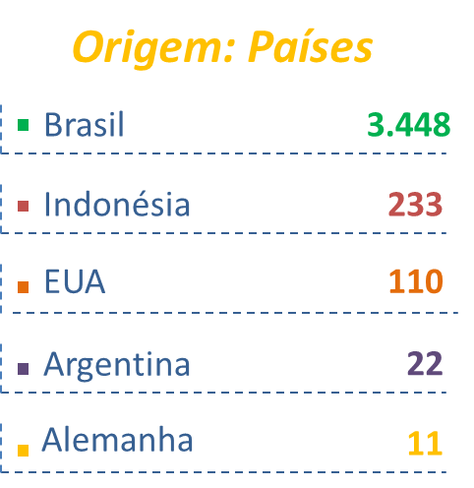

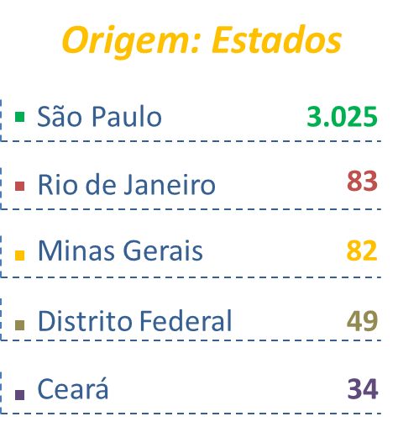

**PÁGINAS MAIS VISITADAS**

